СУ-106.106.76
Стол угловой низкий
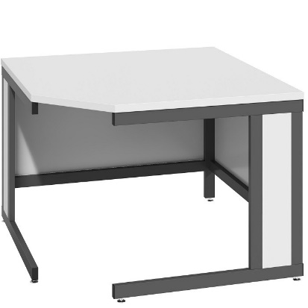

Угловой стол поможет замкнуть линейку из лабораторных столов, которые располагаются вдоль примыкающих стен. Возможно исполнение с комплектом боковых панелей и дверкой при необходимости скрыть содержимое под столом или визуально изменить конструкцию опоры.
Для выбора доступны различные материалы рабочих поверхностей.
Широкий выбор аксессуаров поможет обеспечить необходимый функционал.
5 лет честных гарантийных обязательств.

Описание
- Каркас изготовлен из прямоугольного стального профиля 50×25 мм с толщиной стенки 1,5 мм. Каркас стола имеет цельносварную конструкцию.
- Все металлические поверхности окрашены стойкой эпоксиполиэфирной порошковой краской.
- Для моделей со столешницами из керамогранита, монолитной керамики и нержавеющей стали предусмотрен противопроливочный бортик, изготовленный из зеркальной нержавеющей стали высотой 6 мм. Он располагается по всему периметру столешницы, препятствуя растеканию агрессивных жидкостей за пределы рабочей зоны и скатыванию посуды.
- Угловые поверхности каркаса стола закрыты панелями из стали толщиной 1 мм. Панели крепятся к каркасу вытяжными заклепками.
- На боковых поверхностях закреплены съемные панели из стали толщиной 1 мм. Панели закреплены к каркасу винтами М4.

Технические характеристики
Габаритные размеры Д×Г×В, мм | 1060×1060/800×760
Допустимая распределенная нагрузка на столешницу, кг | 300

Возможные варианты изготовления
Модель | Материал столешницы
СУ-106.106.76.КРГ | Керамогранит
СУ-106.106.76.КРМ | Монолитная керамика
СУ-106.106.76.ПЛС | Декоративный пластик
СУ-106.106.76.ПЛС-ЛАБ | Лабораторный пластик
СУ-106.106.76.ЛДСП | ЛДСП
СУ-106.106.76.НРЖ | Нержавеющая сталь
СУ-106.106.76.ПЛП | Полипропилен
СУ-106.106.76.ФРД | Лабораторная керамика Fridurit
СУ-106.106.76.ДРК | Композитный материал Durcon

